25.02.2019 года по 01.03.2019 года прошла профилактическая неделя «Мы против ПАВ».
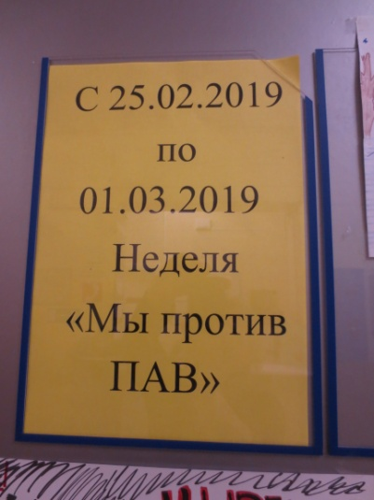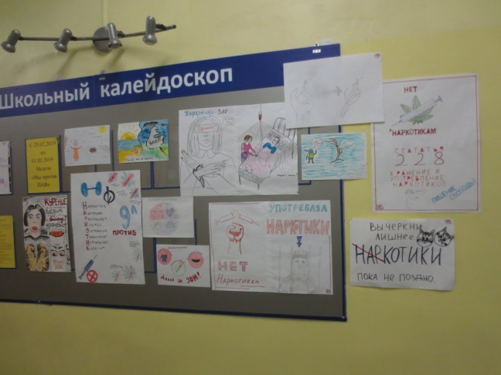

В течение недели прошел конкурс рисунков «Мама, папа, я – здоровая семья» для учащихся начальной школы. По итогам конкурса победителям и участникам вручены дипломы победителям и участникам.
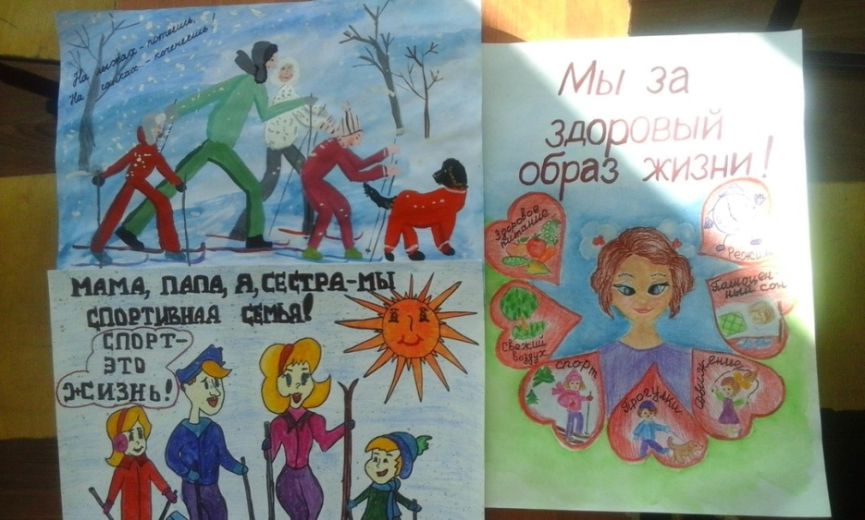

Так же, в течение данной недели прошел конкурс коллажей «Мой класс за здоровый образ жизни» для 5-11 классов. По итогам конкурса победителям и участникам вручены дипломы победителям и участникам.
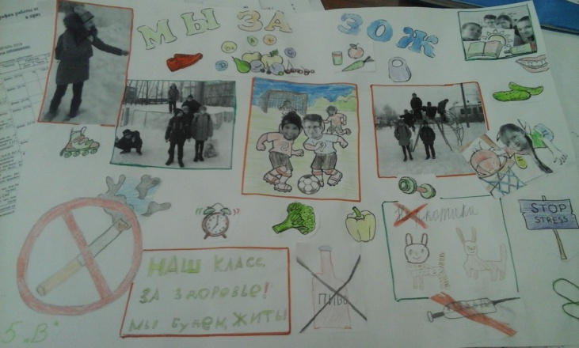

В школьной библиотеке учащиеся школы могли посмотреть выставку книг «Не допустить беды» и выставку рисунков учащихся МБОУ СШ № 2 «Как мы относимся к ПАВ».
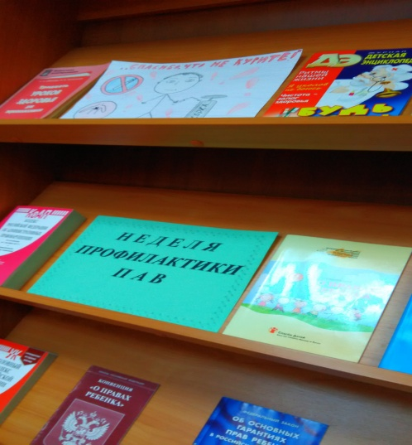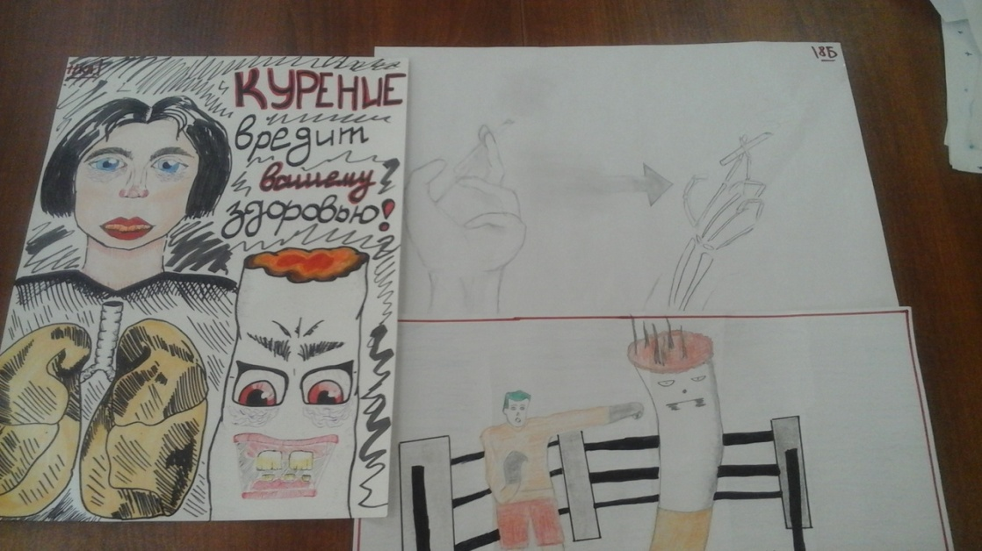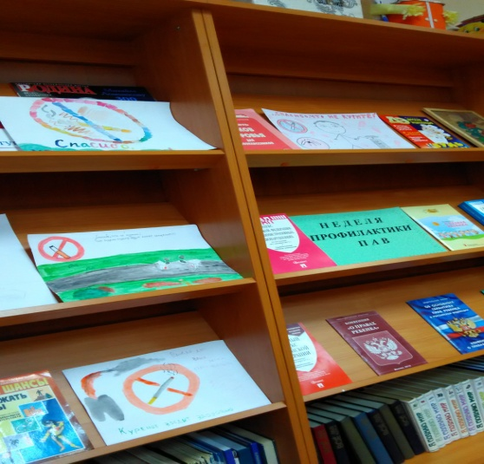

В библиотеке школы, на переменах, для всех желающих был организован просмотр мультфильмов из серии «Команда Познавалова»: «Опасное погружение», «Тайна едкого дыма»

В понедельник, 25.02.2019 года, специалистами отделения формирования здорового жизненного стиля Щепихиной Д.А. и Буториной М.И. для педагогов школы проведено лекционно-практическое занятие: «Знать, чтобы противостоять. Факторы риска, факторы защиты употребления ПАВ». В конце лекции педагогам розданы буклеты.
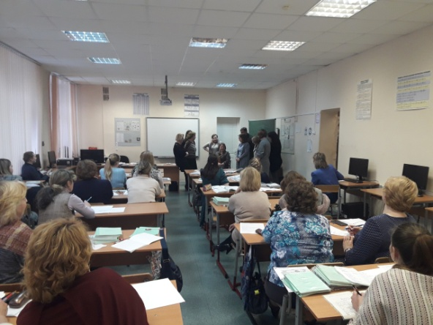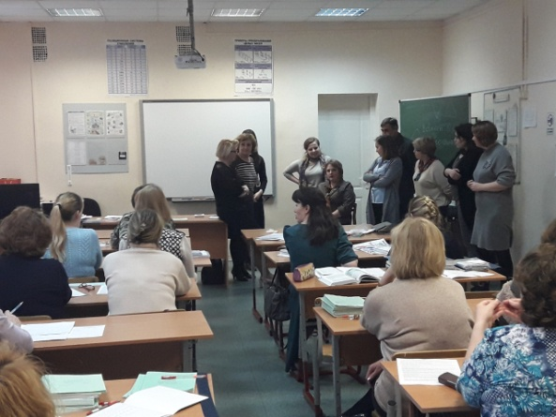
На уроке ОБЖ для 9х, 8х классов прошло занятие по теме: «Профилактика наркотизма: что это такое, политика государства к профилактике». В результате данного урока, в холле школы оформлен стенд с плакатами об отношении детей по данной теме.
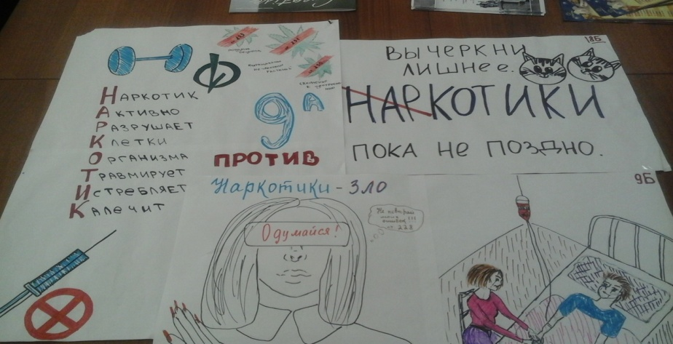

Педагогом - психологом школы проведены занятия для 2х,5х,6х классов «Зона ответственности».

26.02.2019 года проведено социально-психологическое тестирование, направленное на раннее выявление незаконного потребления наркотических средств и психотропных веществ. От всех учащихся 14-18 лет собраны согласия на участие в данном тестировании.

С ребятами из группы продленного дня проведена беседа о вредных привычках, организован просмотр мультфильмов из серии «Команда Познавалова»: «Опасное погружение», «Тайна едкого дыма».
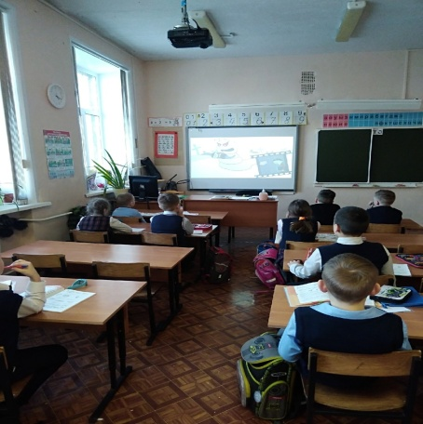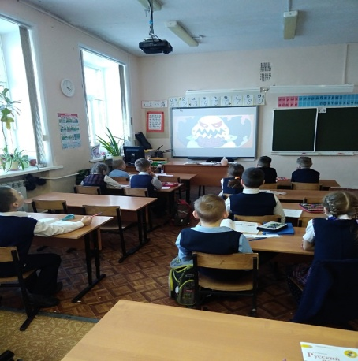

Для учащихся 6Б, 7А, 8А и 8Б классов проведена профилактическая беседа о вреде психоактивных веществ специалистом внутренней службы юристконсульства правового отделения УМВД России по г. Архангельску Колодкой В.С.
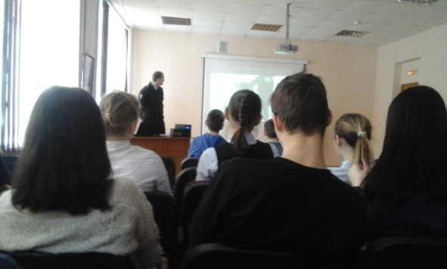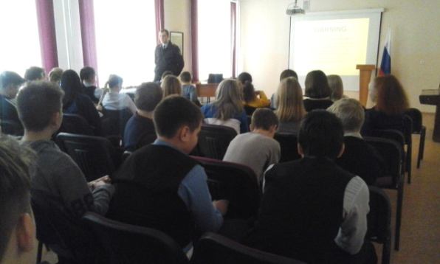
В 7А классе проведено родительское собрание, совместно с учащимися класса на тему «Профилактика ПАВ», родителям показан социальный ролик о профилактике употребления наркотиков подростками. Данный ролик предоставлен всем классным руководителям школы для дальнейшей работы.

Неделя закончилась конкурсом «Смотр строя и песни».

